1.a) Broj 672 može se napisati kao zbroj pet pribrojnika koji se odnose u omjeru 4:10:2:3:5. Koliko iznosi pribrojnik drugi po redu, počevši od najmanjeg? (Kao rješenje ponudite samo broj.)
Rješenje: ________
b) Rješenje iz a) zadatka je broj učenika u generaciji sedmih razreda, s time da je u svakom od 4 odjeljenja jednak broj učenika. Koliko je učenika u pojedinom razredu? (Kao rješenje ponudite samo broj.)
Rješenje: _________
c) Za školski sportski dan učenici sedmih razreda organizirali su međusobno povlačenje užeta. Natjecali su se 7.a sa 7.c te 7.b sa 7.d razredom. Iz svakog razreda sudjelovala su tri učenika.
Iz 7.a razreda učenici su potezali silama od 170 N, 205 N i 190 N.
Iz 7.c jedan je učenik potezao silom od 145 N, a dva učenika potezali su silom od 195 N.
Pobjednik je čekao natjecanje između 7.b i 7.d razreda jer će se natjecati pak s njihovim pobjednikom.
U 7.b su sva tri učenika potezala silom od 195 N, a u 7.d su potezali silama od 180 N, 190 N i 210N.
Koji će se razredi sresti u finalnom potezanju užeta i koje su bile njihove rezultantne sile?
Dopuni: U finalnom potezanju užeta će se sresti ____ i ____ razred.
Rezultantne sile bile su _______ i _________.

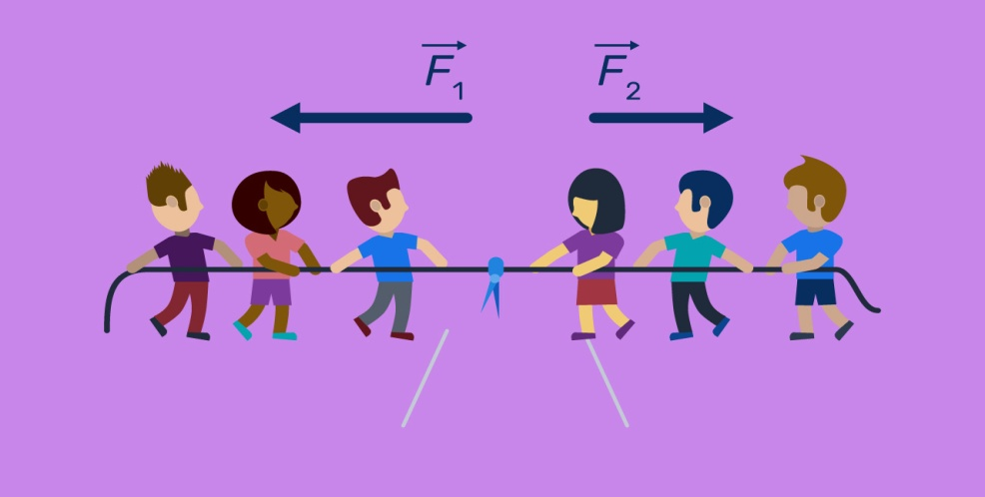

Napomena: Točno riješen zadatak donosi 6 bodova.
Izradila: Gordana Janđel, učiteljica matematike

